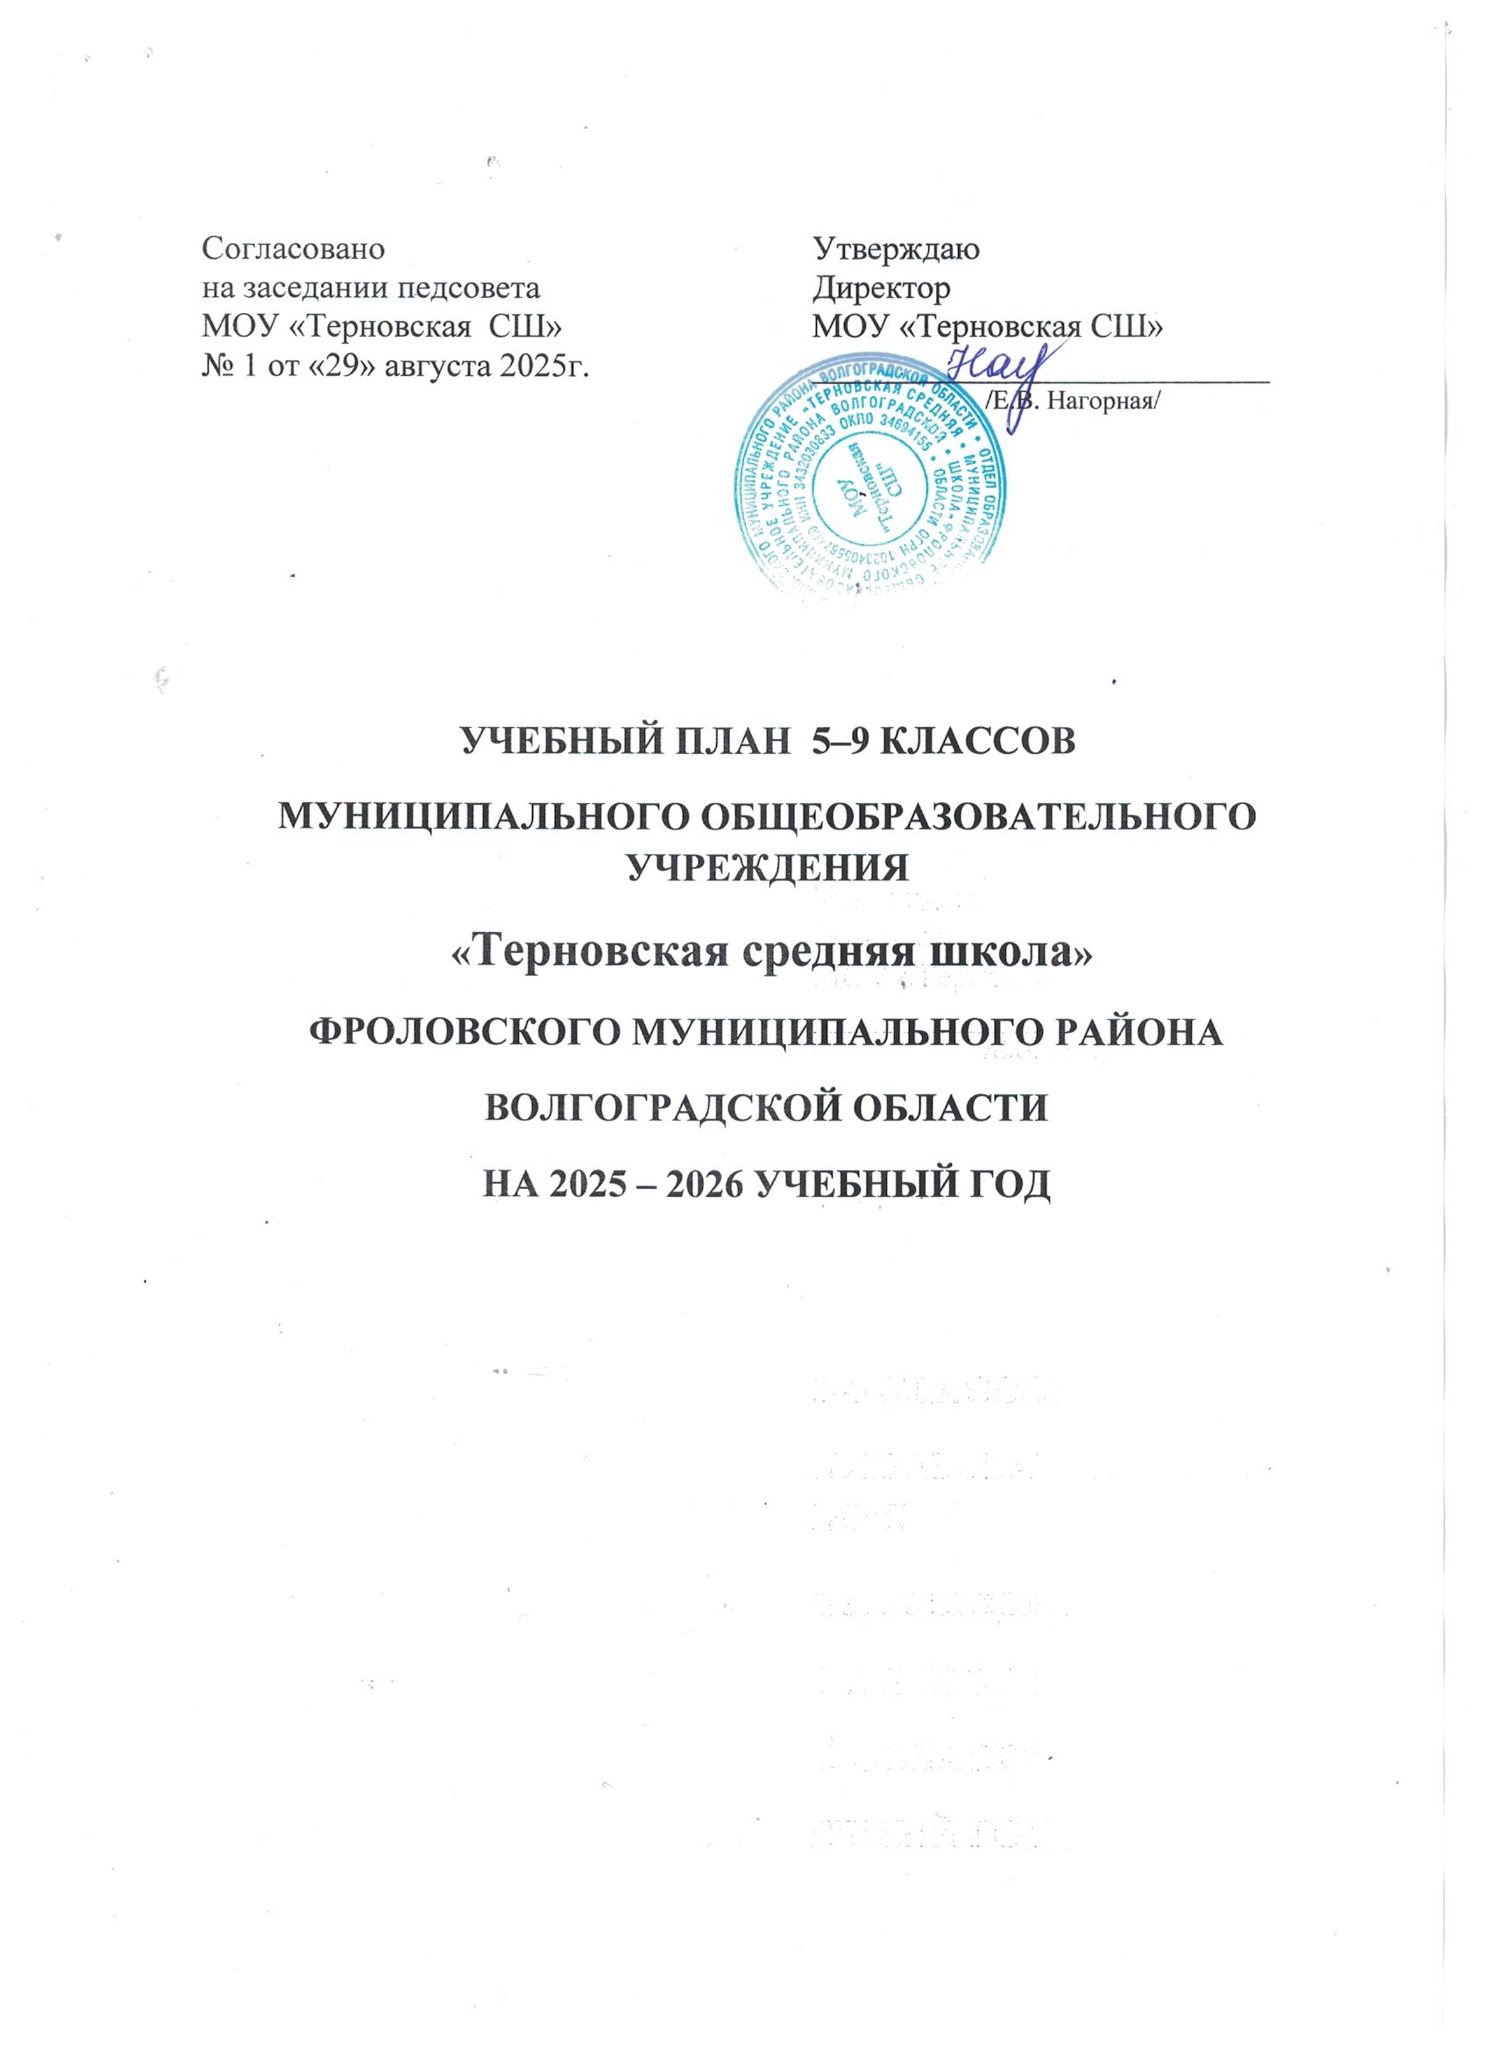
Пояснительная записка
к учебному плану 5-9 классов, реализующих ФГОС,
на 2025-2026 учебный год
Учебный план МОУ «Терновская СШ» 2025-2026 учебного года разработан в соответствии с нормативными правовыми актами:
    - Федеральным законом от 29.12.2012 г. № 273-ФЗ «Об образовании в Российской Федерации»;
    - Федеральным законом от 24 сентября 2022 года № 371-ФЗ «О внесении изменений в Федеральный закон «Об образовании в Российской Федерации»№273-ФЗ от 29.12.2012»;
    - Приказ Минпросвещения России от 19.02.2024 №110 «О внесении изменений в некоторые приказы Министерства образования и науки РФ и Министерства просвещения РФ, касающиеся ФГОС ООО»
    - Приказ Минпросвещения Росси от 09.10.2024 № 704 «О внесении изменений в некоторые приказы Министерства просвещения Российской Федерации, касающиеся федеральных образовательных программ начального общего образования, основного общего образования и среднего общего образования» (вступает в силу с 1 сентября 2025, за исключением подпунктов 131 , 132 , 144 пункта 1 изменений (в части содержания обучения, предметных результатов, количества часов на изучение учебных предметов «История» и «Обществознание» в 8 и 9 классах), которые вступают в силу в указанной части с 1 сентября 2026 года)
    - ФГОС НОО (утв.31.05.2021 №286), ФГОС ООО (утв. 31.05.2021 №287), ФГОС СОО (17.05.2012 N 413) с изменениями и дополнениями
    - Приказом Минпросвещения России от 31.05.2021 № 287 «Об утверждении федерального государственного стандарта основного общего образования» (далее- ФГОС ООО 2021);
    - Приказом Министерства просвещения Российской Федерации от 18 июля 2022 № 568 «О внесении изменений в федеральный государственный образовательный стандарт основного общего образования, утвержденный приказом Министерства просвещения Российской Федерации от 31 мая 2021 г. № 287»;
    - Приказом Минпросвещения России от 22.03.2021 №115 «Об утверждении Порядка организации и осуществления образовательной деятельности по основным общеобразовательным программам – образовательным программам начального общего, основного общего и среднего общего образования» (с изм. и допол. от 11 февраля и 7 октября 2022 г.);
    - Приказом Министерства просвещения Российской Федерации от 16 ноября 2022 года №993 «Об утверждении федеральной образовательной программы основного общего образования»;
    - Приказом Министерства просвещения России от 01 февраля 2024 года №62 «О внесении изменений в некоторые приказы Министерства просвещения Российской Федерации, касающиеся федеральных образовательных программ основного общего и среднего общего образования»;
- Приказ Министерства просвещения РФ от 19.03.2024 №171«О внесении изменений в некоторые приказы Министерства просвещения Российской Федерации, касающиеся федеральных образовательных программ начального общего образования, основного общего образования и среднего общего образования»;
    - Приказом Минпросвещения России от 21 сентября 2022 года №858 «Об утверждении федерального перечня учебников, допущенных к использованию при реализации имеющих государственную аккредитацию образовательных программ начального общего, основного общего, среднего общего образования организациями, осуществляющими образовательную деятельность и установления предельного срока использования исключенных учебников»;
    - Санитарно-эпидемиологическими требованиями к организации воспитания и обучения, отдыха и оздоровления детей и молодежи, утвержденными Постановлением Главного государственного санитарного врача РФ от 28.09.2020 № 28 «Об утверждении СП 2.4.3648-20»;
    - Санитарные правила и нормы СанПиН 1.2.3685-21 "Гигиенические нормативы и требования к обеспечению безопасности и (или) безвредности для человека факторов среды обитания", утвержденные постановлением Главного государственного санитарного врача Российской Федерации от 28 января 2021 г. N 2
- Федеральный перечень учебников, допущенных к использованию при реализации имеющих государственную аккредитацию образовательных программ начального общего, основного общего, среднего общего образования организациями, осуществляющими образовательную деятельность и установления предельного срока использования учебников, утвержденный приказом Министерства просвещения Российской Федерации от 21.09.2022 №858;
- Приказ Минпросвещения России от 02.08.2022 № 653 «Об утверждении федерального перечня электронных образовательных ресурсов, допущенных к использованию при реализации имеющих государственную аккредитацию образовательных программ начального общего, основного общего, среднего общего образования» (Зарегистрировано в Минюсте России 29.08.2022 № 69822).
- Письмо Минпросвещения России от 03.03.2023 № 03-327 «О направлении информации» (вместе с «Методическими рекомендациями по введению федеральных основных общеобразовательных программ»).
- Письмо Минпросвещения России от 16.01.2023 № 03-68 «О направлении информации» (вместе с «Информацией о введении федеральных основных общеобразовательных программ»).
- Письмо Минпросвещения России от 15.02.2022 № АЗ-113/03 «О направлении методических рекомендаций» (вместе с «Информационно-методическим письмом о введении федеральных государственных образовательных стандартов начального общего и основного общего образования»).
- Примерная рабочая программа воспитания для общеобразовательных организаций (одобрена решением федерального учебно-методического объединения по общему образованию, протокол от 23.06.2022 №3/22)
- Письмо Министерства образования и науки РФ «Об изучении предметных областей: «Основы религиозных культур и светской этики» и «Основы духовно-нравственной культуры народов России» от 19.01.2018 №08-96;
- Письмо Министерства просвещения РФ от 05.07.2022 №ТВ-1290/03 «О направлении методических рекомендаций по организации внеурочной деятельности в рамках реализации обновленных федеральных государственных образовательных стандартов начального общего и основного общего образования»;
- Письмо Министерства просвещения РФ от 16.01.2023 №03-68 «О направлении информации о введении федеральных основных общеобразовательных программ»;
- Письмо Министерства просвещения РФ от 13.01.2023 №03-49 «О направлении методических рекомендаций по системе оценки достижения обучающимися планируемых результатов освоения программ начального общего, основного общего, среднего общего образования»;
- Письмо Минобрнауки РФ от 12.05.2011г. №03-296 «Об организации внеурочной деятельности при введении федерального государственного образовательного стандарта общего образования»;
- Письмо Министерства образования и науки РФ «Об изучении предметных областей: «Основы религиозных культур и светской этики» и «Основы духовно-нравственной культуры народов России» от 19.01.2018 №08-96;
    - Письмо комитета образования, науки и молодежной политики Волгоградской области от 23.08.2023 №И-10/7661 «Методические рекомендации для педагогических работников по вопросу преподавания предметов при реализации и введении федеральных образовательных стандартов общего образования и введения ФООП в 2023/2024 учебном году»;
    - Основная образовательная программа МОУ «Терновская СШ» (утвержденная приказом № 169 от 31.09.2023г.);
    - Устав МОУ «Терновская СШ».
Учебный план состоит из двух частей – обязательной части и части, формируемой участниками образовательных отношений.
Обязательная часть учебного плана определяет состав обязательных учебных предметов и отражает содержание образования, которое обеспечивает решение важнейших целей современного образования. Предметная область «Русский язык и литература» реализуется через учебные предметы: русский язык (5-9 классы); литература(5-9 классы), осуществляя преемственность между начальной школой и средним звеном.
Предметная область «Родной язык и родная литература» В 2025-2026 учебном году данная предметная область не реализуется, т.к. нет заявительного характера родителей (законных представителей).

Предметная область «Иностранный язык» реализуется через учебные предметы: иностранный язык (английский) (5-9 классы), осуществляя преемственность между начальной школой и средним звеном. Предметная область «Математика и информатика» реализуется через учебные предметы: математика (5-9 классы), информатика (7-9 классы). В основное содержание учебного предмета "Математика" входят учебные курсы математики (5 - 6 кл.), алгебры и геометрии (7 - 9 кл.), вероятности и статистики (7-9).
В предметную область «Общественно-научные предметы» входят учебные предметы "История" (5-9 классы), обществознание (8-9 классы), география (5-9 классы). Изучение естественно – научных дисциплин обеспечено предметами: биология (5-9 классы); физика (7-9 классы), химия (8,9 классы).
Предметная область «Искусство» реализуется через учебные предметы: музыка (5-8 классы) и изобразительное искусство(5-8 классы).
Предметная область «Технология» содержит учебный предмет: «Труд (Технология)» в 5 – 7-х классах изучается в объеме 2 часов в неделю (68 ч в год), в 8-9-х классах – по 1 часу в неделю.
Предметная область «Основы безопасности и защиты Родины» В целях обеспечения индивидуальных потребностей обучающихся в формировании культуры безопасности жизнедеятельности на основе расширения знаний и умений, углубленного понимания значимости безопасного поведения в условиях опасных и чрезвычайных ситуаций для личности, общества и государства ОБЗР изучается в 8–9 классах по 1 часу в неделю за счет обязательной части учебного плана основного общего образования.
Предметная область «Физическая культура» реализуется через предмет физическая культура (5-9 классы - по 2 часа). Третий час физической культуры реализован за счёт части, формируемой участниками образовательных отношений: факультатив «Спортивные игры» (5-9кл).
Обязательная предметная область «Основы духовно-нравственной культуры народов России» с 2025 года не изучается.
5 - 9 классы работают в режиме пятидневной учебной недели. Продолжительность учебного года: 34 недели. Продолжительность уроков – 40 минут.
Учебный план направлен на реализацию целей и задач общего образования и опирается на принципы:
- выполнения федерального государственного образовательного стандарта по базовым дисциплинам;
- развития устойчивых познавательных интересов и творческих способностей
обучающихся;
- ориентации учащихся на самостоятельную учебную деятельность на основе дифференциации и индивидуализации обучения.

Учебный план 5 - 9 классов:
— фиксирует максимальный объём учебной нагрузки обучающихся;
— определяет (регламентирует) перечень учебных предметов, курсов, направлений внеурочной деятельности и время, отводимое на их освоение и организацию;
- распределяет учебные предметы, курсы и направления внеурочной деятельности.

Обязательная часть учебного плана включает:
- полный перечень учебных предметов федерального государственного образовательного стандарта основного общего образования;
- перечень учебных предметов части формируемых участниками образовательных отношений образовательного учреждения
Количество часов учебного плана образовательного учреждения, отведенное на изучение программ отдельных учебных предметов, соответствует нормативам.

Компонент образовательного учреждения
Распределение часов Компонента образовательного учреждения обусловлено особенностями образовательной программы основного общего образования школы, реализацией ФГОС ООО, образовательными запросами и потребностями обучающихся, их родителей (законных представителей).
Часы части формируемой участниками образовательных отношений образовательного учреждения в 2025-2026 учебном году в целях реализации ФГОС в 5-9 классах направлены на предметы:
- математика
- русский язык
- физическая культура.
Реализация учебного плана обеспечивается:
- наличием педагогических кадров соответствующей квалификации;
- программно-методическими комплексами, реализующими федеральный государственный образовательный стандарт основного общего образования;
- материально-технической базой, в соответствии с требованиями, предъявляемыми к учебному процессу.

Промежуточная аттестация проводится в соответствии с Федеральным законом РФ от 29.12.2012 года № 273-ФЗ «Об образовании в Российской Федерации», Федеральным государственным образовательным стандартом, Уставом школы, Положением о системе оценки достижения планируемых результатов освоения основной образовательной программы ООО, Положением об индивидуальном итоговом проекте обучающихся, освоивших программы основного общего образования. Система аттестации достижений учащихся – промежуточная, по четвертям в форме выведения на основе текущих отметок, отметок за четверть, годовых и итоговых.
Четвертные отметки выставляются по пятибалльной системе с учетом текущих отметок и отметок за проверочные работы (контрольные работы, тесты, диктанты, работы по развитию речи и др.); отметка по предмету за учебный год выставляется как среднее арифметическое результатов четвертных аттестаций. Учебный год завершается итоговым контролем в следующих формах: зачет, собеседование, защита реферата, защита творческой работы (проекта), тестирование, итоговая контрольная работа, метапредметная контрольная работа и др. Для учащихся 9-х классов предусмотрена защита индивидуального итогового проекта. Педагогический совет принимает решение о формах и сроках проведения промежуточной аттестации в текущем календарном году.

Учебные предметы | Формы промежуточной аттестации
Учебные предметы | 5 | 6
Русский язык | Интегрированный зачет (экзамен) | итоговая контрольная работа
Литература | итоговый контрольный тест | итоговый контрольный тест
Иностранный язык (английский) | итоговая контрольная работа | итоговая контрольная работа
Математика | Экзамен письм | итоговая контрольная работа в формате ГИА (экзамен письм)
История | итоговая контрольная работа | итоговая контрольная работа
Обществознание | - | Экзамен  (устно)
География | итоговый контрольный тест | итоговый контрольный тест
Биология | итоговый контрольный тест | итоговый контрольный тест
Основы духовно-нравственной культуры народов России | Проектная работа | Проектная работа
Изобразительное искусство | итоговая контрольная работа | итоговая контрольная работа
Музыка | итоговый контрольный тест | итоговый контрольный тест
Технология | защита проектов | защита проектов
Физическая культура | сдача нормативов | сдача нормативов

Учебный план 5-9 классов МОУ «Терновская СШ» на 2025-2026 учебный год

Предметные области | Учебные  предметы  Классы | Количество часов в неделю
Предметные области | Учебные  предметы  Классы | V | VI | VII | VIII | IX | Всего
 | Обязательная часть
Русский язык и литература | Русский язык | 5 | 6 | 4 | 3 | 3 | 21
Русский язык и литература | Литература | 3 | 3 | 2 | 2 | 3 | 13
Иностранный язык | Иностранный язык (английский) | 3 | 3 | 3 | 3 | 3 | 15
Математика и информатика | Математика | 5 | 5 | 6 | 6 | 6 | 28
Математика и информатика | Информатика |  |  | 1 | 1 | 1 | 3
Общественно-научные предметы | История | 3 | 3 | 3 | 2 | 2,5 | 13,5
Общественно-научные предметы | Обществознание |  |  |  | 1 | 1 | 2
Общественно-научные предметы | География | 1 | 1 | 2 | 2 | 2 | 8
Естественнонаучные предметы | Физика |  |  | 2 | 2 | 3 | 7
Естественнонаучные предметы | Химия |  |  |  | 2 | 2 | 4
Естественнонаучные предметы | Биология | 1 | 1 | 1 | 2 | 2 | 7
Искусство | Изобразительное искусство | 1 | 1 | 1 |  |  | 3
Искусство | Музыка | 1 | 1 | 1 | 1 |  | 4
Технология | Труд (технология) | 2 | 2 | 2 | 1 | 1 | 8
Основы безопасности и защиты Родины | Основы безопасности и защиты Родины |  |  |  | 1 | 1 | 2
Физическая культура | Физическая культура | 2 | 2 | 2 | 2 | 2 | 10
Итого |  | 27 | 28 | 30 | 31 | 32,5 | 148,5
Часть, формируемая участниками образовательных отношений
Факультатив «Футбол в школу» |  | 1 | 1 | 1 | 1 |  | 4
Практикум по русскому языку |  | 1 |  | 1 | 1 | 0,5 | 3,5
Практикум по математике |  |  | 1 |  |  | - | 1
Максимально допустимая недельная нагрузка |  | 29 | 30 | 32 | 33 | 33 | 157

ПРИЛОЖЕНИЕ К УЧЕБНОМУ ПЛАНУ
План внеурочной деятельности в 5 – 9 классов, реализующих ФГОС.

Пояснительная записка

План внеурочной деятельности МОУ «Терновская СШ» обеспечивает введение в действие и реализацию требований Федерального государственного образовательного, основного общего образования и определяет общий и максимальный объем нагрузки обучающихся в рамках внеурочной деятельности, состав и структуру направлений и форм внеурочной деятельности по классам.
Целевая направленность, стратегические и тактические цели содержания образования
План составлен с целью дальнейшего совершенствования образовательного процесса, повышения результативности обучения детей, обеспечения вариативности образовательного процесса, сохранения единого образовательного пространства, а также выполнения гигиенических требований к условиям обучения школьников и сохранения их здоровья.
Основные принципы плана:
- учет познавательных потребностей обучающихся и социального заказа родителей;
- учет кадрового потенциала образовательного учреждения;
- поэтапность развития нововведений;
- построение образовательного процесса в соответствии с санитарно-гигиеническими нормами;
- соблюдение преемственности и перспективности обучения.
Внеурочная деятельность решает следующие специфические задачи:
- создать комфортные условия для позитивного восприятия ценностей основного образования и более успешного освоения его содержания;
- способствовать осуществлению воспитания благодаря включению детей в личностно значимые творческие виды деятельности, в процессе которых формируются нравственные, духовные и культурные ценности подрастающего поколения;
- компенсировать отсутствие и дополнить, углубить в основном образовании те или иные учебные курсы, которые нужны обучающимся для определения индивидуального образовательного маршрута, конкретизации жизненных и профессиональных планов, формирования важных личностных качеств;
- ориентировать обучающихся, проявляющих особый интерес к тем или иным видам деятельности, на развитие своих способностей по более сложным программам.
Программы внеурочной деятельности направлены:
- на расширение содержания программ общего образования;
- на реализацию основных направлений региональной образовательной политики;
- на формирование личности ребенка средствами искусства, творчества, спорта.

Внеурочная деятельность на базе образовательного учреждения реализуется через системы неаудиторной занятости, дополнительного образования и работу классных руководителей по следующим направлениям развития личности:
  - Спортивно-оздоровительное
  - Духовно-нравственное
  - Социальное
  - Общеинтеллектуальное
  - Общекультурное
  - Естественнонаучное.

Организация внеурочной деятельности.
Направления внеурочной деятельности | Организация внеурочной деятельности |  | 5 класс | 6 класс | 7 класс | 8 класс | 9 класс
Направления внеурочной деятельности | Форма организации | Наименование рабочей программы | Кол-во часов | Кол-во часов | Кол-во часов | Кол-во часов | Кол-во часов
Общеинтеллектуальное | Предметный кружок | Театр «Юные таланты» |  |  | 1 | 1 | 1
 |  | «Разговоры о важном» | 1 | 1 | 1 | 1 | 1
 |  | «Билет в будущее» |  | 1 | 1 | 1 | 1
Спортивно-оздоровительное | кружок | Спортивные игры | 1 | 1 | 1 | 1 | 1
Социальное |  | Семьеведение | 1
Естественно-научное
Естественно-научное | Кружок | Робототехника | 1 | 1 | 1
Естественно-научное | Предметный кружок | «Экспериментальная химия» |  |  |  |  | 1
Общекультурное  Социальное | Классные часы, поездки, экскурсии, выставки, встречи, праздники, акции, социальные и интеллектуальные проекты | Планы воспитательной работы 6-9кл.,  план воспитательной работы школы

Учебные  предметы  Классы | Количество часов в неделю
Учебные  предметы  Классы | V | VI | VII | VIII | IX | Всего
Обязательная часть
Русский язык | 5 | 6 | 4 | 3 | 3 | 21
Литература | 3 | 3 | 2 | 2 | 3 | 13
Иностранный язык (английский) | 3 | 3 | 3 | 3 | 3 | 15
Математика | 5 | 5 | 6 | 6 | 6 | 28
Информатика |  |  | 1 | 1 | 1 | 3
История | 3 | 3 | 3 | 2 | 2,5 | 13,5
Обществознание |  |  |  | 1 | 1 | 2
География | 1 | 1 | 2 | 2 | 2 | 8
Физика |  |  | 2 | 2 | 3 | 7
Химия |  |  |  | 2 | 2 | 4
Биология | 1 | 1 | 1 | 2 | 2 | 7
Изобразительное искусство | 1 | 1 | 1 |  |  | 3
Музыка | 1 | 1 | 1 | 1 |  | 4
Труд (технология) | 2 | 2 | 2 | 1 | 1 | 8
Основы безопасности и защиты Родины |  |  |  | 1 | 1 | 2
Физическая культура | 2 | 2 | 2 | 2 | 2 | 10
Итого | 27 | 28 | 30 | 31 | 32,5 | 148,5
Часть, формируемая участниками образовательных отношений
Факультатив «Футбол в школу» | 1 | 1 | 1 | 1 |  | 4
Практикум по русскому языку | 1 |  | 1 | 1 | 0,5 | 3,5
Практикум по математике |  | 1 |  |  | - | 1
Максимально допустимая недельная нагрузка | 29 | 30 | 32 | 33 | 33 | 157

